Eine professionelle, zukunftsorientierte Weiterbildung ist inklusiv
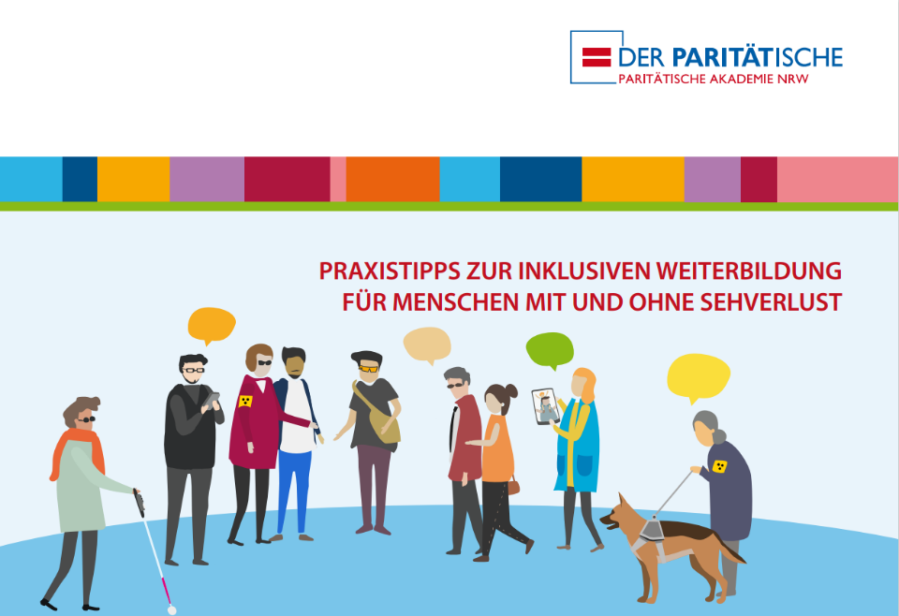
Die Akademie des Paritätischen Wohlfahrtsverbands NRW setzt sich für inklusive Weiterbildung ein, um gesellschaftliche Teilhabe zu fördern. Im Rahmen eines Projekts wurde der Fokus auf Menschen mit Sehverlust gelegt, um praxisnahe Lösungen zur Barrierefreiheit in der Erwachsenenbildung zu entwickeln. Nun liegt eine Handreichung zur inklusiven Weiterbildung für Menschen mit und ohne Sehverlust vor. wb-web sprach mit Martina ter Jung, Bildungsreferentin bei der Paritätischen Akademie NRW, über die Hintergründe und Ergebnisse des Projekts.
Abbildung 1 Cover der Handreichung

wb-web: Sie haben im Rahmen Ihrer Tätigkeit in der Paritätischen Akademie NRW sehr praxisnahe Tipps in einer Handreichung zusammengestellt, die die Planung und Durchführung inklusiver Weiterbildung für Menschen mit und ohne Sehverlust erleichtert. Aus welchem Grund haben Sie sich diesem Thema zugewandt?

Martina ter Jung: Als Akademie des Paritätischen Wohlfahrtsverbandes NRW ist es uns ein Anliegen, inklusive Weiterbildung voranzubringen und so auch Begegnungsräume zu schaffen, die in die Gesellschaft wirken. Als gemeinwohlorientierte Weiterbildungseinrichtung merken wir aber auch immer wieder, dass dabei neben vielen Fragen auch Schwierigkeiten auftreten, auf die Bildungseinrichtungen nicht immer einen Einfluss haben, z.B. bei der Beteiligung externer Tagungshäuser. Daher war es uns wichtig, das Thema systematisch angehen und unter Einbezug der Expertise betroffener Menschen konkrete Hinweise für die Praxis zu erarbeiten.
Um die Komplexität zu reduzieren, haben wir uns zunächst eine Form der Beeinträchtigung herausgegriffen: den Sehverlust. Hier habe ich persönlich in meiner vorherigen Tätigkeit die Erfahrung gemacht, dass sich durch direkte Absprachen vor einem Seminar Möglichkeiten zum Abbau von Barrieren finden lassen, auf die ich als Nicht-Betroffene allein nicht gekommen wäre. Das war eine zusätzliche Motivation für die Suche nach praxisnahen Lösungen.

wb-web: Welche Möglichkeiten zum Abbau von Barrieren neben dem direkten Gespräch mit Betroffenen haben Sie gefunden, die für die Bildungseinrichtungen, Lehrende und Lernende besonders bedeutsam für inklusive Bildungsangebote sind?

Martina ter Jung: Wir haben viele Möglichkeiten zum Abbau von Barrieren bei Sehverlust gefunden. Sie reichen von der Anmeldung bis zur Evaluation des Bildungsangebotes. Da die Gruppe der betroffenen Menschen sehr heterogen ist, variieren die Möglichkeiten in Abhängigkeit vom Grad des Sehverlust und den eingesetzten Hilfsmitteln. Es gibt aber auch einige grundlegende Tipps, beginnend mit barrierearmen Anmeldewegen. Zu diesen kann auch bereits eine telefonische Anmeldemöglichkeit zählen.
Eine weitere wichtige Möglichkeit betrifft die Bereitstellung von zugänglichen und nutzbaren Seminarunterlagen. Diese können häufig schon mit den aktuelleren Microsoft Office-Programmen erstellt und direkt auf ihre Barrierefreiheit hin überprüft werden.
Für die Didaktik und das Verhalten im Seminar hat sich das „Prinzip der zwei Sinne“ als wichtige Methode herausgestellt. Das bedeutet beispielsweise, dass in Präsenzseminaren eingesetzte Materialien visuell und haptisch wahrnehmbar sind oder Inhalte einer Präsentation so verbalisiert werden, dass sie auch ohne visuelle Unterstützung nachvollziehbar sind. Hiervon profitieren dann häufig auch Teilnehmende ohne Sehverlust.
Für die Evaluation empfiehlt sich ein Online-Fragebogen, der textbasierte Anweisungen und Erläuterungen enthält sowie mittels Tabulatortaste bedienbar ist.
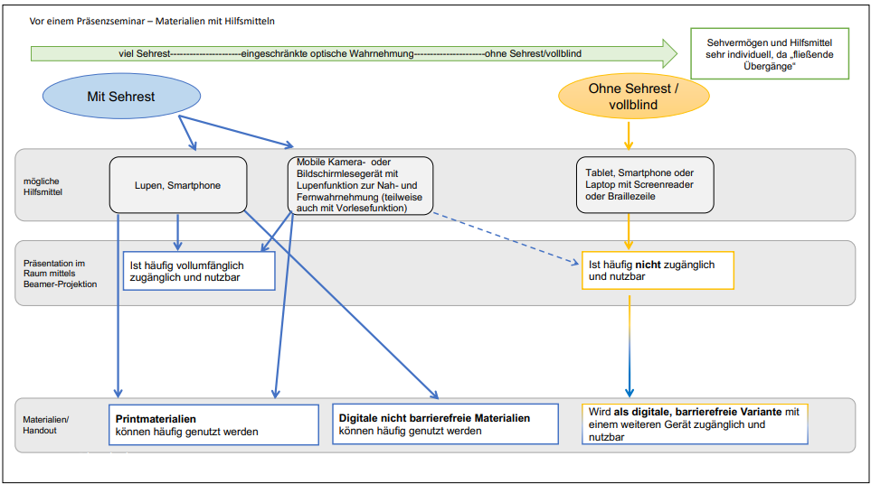
Abbildung 2 Grafische Darstellung der Hilfsmittel und Optionen bei den Materialien in einem Präsenzseminar (Entscheidungsbaum) aus der Handreichung (S. 16)

wb-web: Sie haben eben das Präsenzseminar bei der didaktischen Gestaltung betont. Welche Herausforderungen und Chancen gibt es, Online-Veranstaltungen für Menschen mit Sehverlust zugänglich zu gestalten?
Martina ter Jung: Viele Herausforderungen und Chancen im Rahmen eines Online-Seminars können bereits im Vorfeld gemeinsam mit den betroffenen Teilnehmenden besprochen werden. Ein zentrales Thema dabei ist die Zugänglichkeit des Videokonferenzsystems: Ist das System den Teilnehmenden bereits bekannt? Können sie sämtliche Funktionalitäten uneingeschränkt nutzen? Die Antworten darauf hängen stark vom individuellen Grad des Sehverlusts sowie den eingesetzten Hilfsmitteln ab und sind für die didaktische Gestaltung von großer Bedeutung. Dabei zeigt sich, dass barrierearme Systeme oft gut über Tastaturkürzel bedient werden können. Gleichzeitig sind bestimmte Funktionen, wie die aktive Nutzung digitaler Whiteboards, für viele Teilnehmende mit Sehverlust nur bedingt möglich. Um hier dennoch eine gleichberechtigte Teilnahme zu ermöglichen, können Gruppenmitglieder und Dozierende unterstützen, indem sie beispielsweise Beiträge auf dem Whiteboard für die Betroffenen notieren und diese auch vorlesen.
Ein weiterer Aspekt betrifft die fehlende räumliche Wahrnehmung, die bei virtuellen Veranstaltungen besondere Herausforderungen mit sich bringt. Sollten Betroffene keine sehende Assistenz zur Verfügung haben, bietet das bewährte „Prinzip der zwei Sinne“ wertvolle Ansätze zur Verbesserung der Zugänglichkeit. Über die kontinuierliche Verbalisierung der Geschehnisse im virtuellen Raum können auch Menschen mit geringem Sehrest wahrnehmen, ob beispielsweise gerade eine Präsentation freigegeben wird oder ob sich eine Person meldet. Eine gezielte Einbeziehung der Betroffenen in die Moderation kann helfen, solche Situationen besser zugänglich zu gestalten.
Zusätzlich bietet eine barrierefreie Präsentation, die den Betroffenen bereits vorab zur Verfügung gestellt wird, eine hilfreiche Unterstützung. Auf diese Weise können Teilnehmende, die während der Veranstaltung Schwierigkeiten haben, die freigegebenen Materialien zu nutzen, die Inhalte parallel auf ihrem eigenen Gerät verfolgen und selbstständig mitarbeiten.

wb-web: Sie berichten von digitalen Unterstützungsstrukturen, barrierearm aufbereiteten Lernmaterialien, besondere Berücksichtigung der Menschen mit Sehbeeinträchtigung durch weiteren Support (z.B. Prinzip der zwei Sinne). Ist das für Kursleitende nicht sehr aufwändig? Und was spricht Ihrer Meinung nach dafür, auf diese Weise die Angebote zu planen und durchzuführen?

Martina ter Jung: Dafür spricht aus meiner Sicht vor allem, dass eine professionelle, zukunftsorientierte Weiterbildung eine inklusive Weiterbildung ist, denn diese ist auch Teil des Nachhaltigkeitsziels (SDG) 4 „Hochwertige Bildung“ der Agenda 2030 (vgl. Vereinte Nationen, 2015). Zudem gibt es gemäß Art. 24 Abs. 5 der UN-Behindertenrechtskonvention (UN-BRK) schon seit 2009 ein Recht auf gleichberechtigten und diskriminierungsfreien Zugang für Menschen mit Behinderungen zur Erwachsenenbildung in Deutschland (Beauftragter der Bundesregierung für die Belange von Menschen mit Behinderungen, 2025), so dass wir alle gefordert sind, uns weiterzuentwickeln.

Uns ist aber auch bewusst, dass nicht alle Kursleitungen über Erfahrungen mit inklusiven Veranstaltungen verfügen. Daher haben wir uns in unserem Projekt auf pragmatische Lösungen konzentriert. Einige Tipps, die wir zu barrierearmen Lernmaterialien zusammengetragen haben, bedeuten dabei nicht zwangsläufig einen Mehraufwand. Beispielsweise sind die Verwendung von vorhandenen Formatvorlagen wie Überschriften und Aufzählungen und die übersichtliche und gut strukturierte Gestaltung der Materialien für viele Kursleitungen bereits selbstverständlich.

Andere Tipps können zu Beginn sicher ungewohnt sein und eine Einarbeitung erfordern. Dazu zählen beispielsweise das Verfassen von Alternativtexten und die Festlegung einer Lesereihenfolge. Neben Seminaren zu diesem Thema bieten hier aber auch viele Programme direkte Unterstützung durch eine integrierte Barrierefreiheitsprüfung.
Letztlich ergeben sich aus der barrierearmen Aufbereitung der Materialien und die Anwendung des Prinzips der zwei Sinne auch Vorteile für die anderen Teilnehmenden, denn so kann eine kognitive Überlastung eines Sinnes vermieden werden. Die Teilnehmende können die Lernziele besser erreichen und ihre Zufriedenheit mit dem Angebot wächst.

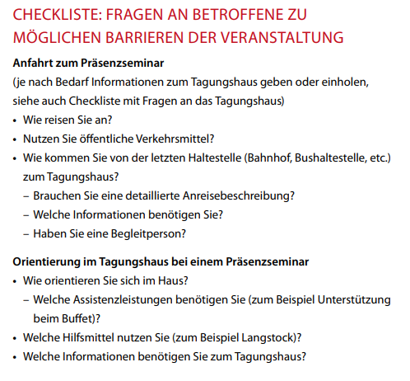
Abbildung 3 Checklisten in der Handreichung geben Orientierung bei Vorbereitung, Durchführung
und Evaluation von Veranstaltungen (S. 34)
wb-web: Ihre Broschüre mit den Praxistipps besticht nicht nur durch eine prägnante Darstellung, was Sehverlust für die Seminarteilnahme bedeutet, sondern fächert das Spektrum von der Seminarvorbereitung über die Durchführung bis zur Evaluation auf. Zahlreiche Tipps unterstützen Kursleitende, Entscheidungsbäume helfen bei der Umsetzung der Tipps, Hinweise von der Gestaltung barrierefreier Dokumente bis zur didaktischen Gestaltung bieten zahlreiche Anregungen und Checklisten geben Sicherheit für das Bildungspersonal. Sehr praxisnah und bündig gehalten. Wurden diese Materialien von Kursleitenden getestet und bekamen Sie Rückmeldungen aus der Praxis zur Nützlichkeit Ihrer Broschüre?

Martina ter Jung: Tatsächlich haben wir eine Rückmeldung zur Checkliste für das Gespräch mit Betroffenen und den Entscheidungsbäumen bekommen. Eine Einrichtung hat diese im Rahmen einer größeren Fachveranstaltung genutzt und uns die Rückmeldung gegeben, dass sowohl die organisierende als auch die betroffene Person diese Checkliste sehr positiv aufgenommen haben und auch die Materialien für den weiteren Verlauf sehr hilfreich waren. Eine direkte Rückmeldung der Vortragenden haben wir zwar nicht bekommen, wir wissen aber, dass diese nach Absprachen ihre Präsentationen im Vorfeld der betroffenen Person zur Verfügung gestellt haben und Barrieren so ausgeräumt werden konnten.

Während des Projektzeitraumes hat zudem ein Workshop zu inklusiven Seminaren für Dozierende stattgefunden, an dem auch Dozierende mit Erfahrungen in inklusiven Bildungssettings teilgenommen haben. Hier haben wir einige Inhalte, wie beispielsweise die Entscheidungsbäume und die Hinweise zur barrierearmen Gestaltung von Materialen, vorgestellt und diskutiert. Auch hier wurden sie als nützlich befunden. Zudem sind einige der Tipps zur didaktischen Gestaltung im Workshop beraten und somit bereits unter Beteiligung von Dozierenden erarbeitet worden.

Wir mussten aber auch feststellen, dass es aufgrund der bisher eher exkludierenden und zielgruppenspezifischen Strukturen in der Gesellschaft eine Herausforderung ist, Menschen mit Sehverlust für unsere Seminare zu gewinnen. Dies ist voraussetzend dafür, dass die Materialien getestet werden können. Zukünftig ist es also wichtig, dass Menschen mit Sehverlust inklusive Bildung als eine Möglichkeit für sich erkennen und es den Bildungseinrichtungen gleichzeitig gelingt, das Vertrauen der Betroffenen zu gewinnen.
Dann bekommen wir hoffentlich noch weitere Rückmeldungen zu den Materialien! Die Handreichung ist unter der Creative Commons-Lizenz Lizenz CC BY-SA veröffentlicht, so dass diese auch weiterentwickelt oder auf andere Behinderungen übertragen werden kann.

wb-web: Vielen Dank für das Gespräch.

Martina ter Jung studierte Bildungswissenschaften (B.A.) und Bildung und Medien (M.A.) an der FernUniversität in Hagen. Als wissenschaftliche Mitarbeiterin im Lehrgebiet Bildung und Differenz und als Jobcoach in der sozialen Arbeit hat Sie sich bis 2019 mit Ungleichheiten in und durch Bildungsprozesse beschäftigt. Seit 2019 arbeitet sie als Bildungsreferentin bei der Paritätischen Akademie NRW im Bereich der gemeinwohlorientierten Erwachsenenbildung. Ihre Themenschwerpunkte sind Bildung für nachhaltige Entwicklung (BNE) und inklusive Bildung.

Das Projekt „Gelingensbedingung für eine inklusive Weiterbildung für Menschen mit und ohne Sehbeeinträchtigung“ wurde in Kooperation mit dem Blinden- und Sehbehindertenverein Westfalen (BSVW) e.V. durchgeführt und vom Ministerium für Kultur und Wissenschaft NRW (im Rahmen des Innovationsfonds für Weiterbildung 2024) gefördert.

Quellen
Beauftragter der Bundesregierung für die Belange von Menschen mit Behinderungen (2025): Die UN-Behindertenrechtskonvention. Übereinkommen über die Rechte von Menschen mit Behinderungen. Die amtliche, gemeinsame Übersetzung von Deutschland, Österreich, Schweiz und Liechtenstein.https://www.behindertenbeauftragter.de/DE/AS/rechtliches/un-brk/un-brk-node.html

Vereinte Nationen (2015): Resolution der Generalversammlung, verabschiedet am 25. September 2015, A/RES/70/1. https://www.un.org/depts/german/gv-70/band1/ar70001.pdf

Verlagsinformationen

Paritätische Akademie LV NRW e.V. (2024). Praxistipps zur inklusiven Weiterbildung für Menschen mit und ohne Sehverlust. https://www.paritaetische-akademie-nrw.de/fileadmin/user_upload/themen/bildungsnetz_paritaet/praxistipps_zur_inklusiven_weiterbildung.pdf, CC BY-SA 4.0

„Eine professionelle, zukunftsorientierte Weiterbildung ist inklusiv“ Interview mit Martina ter Jung von Lars Kilian für wb-web (2025), CC BY-SA 4.0

